Отчёт по лабораторной работе №6. Задача об эпидемии.

Предмет: математическое моделирование

Александр Сергеевич Баклашов

Содержание

1 Цель работы 1

2 Задание 1

3 Теоретическое введение 2

4 Выполнение лабораторной работы 3

4.1 Задача (Вариант 38) 3

4.2 Решение 3

4.2.1 Код 3

4.2.2 Параметры симуляции для 1 случая 3

4.2.3 График для 1 случая 4

4.2.4 Параметры симуляции для 2 случая 5

4.2.5 График для 2 случая 6

5 Выводы 7

6 Библиография 7

# 1 Цель работы

Рассмотреть простейшую модель эпидемии. С помощью рассмотренного примера научиться решать задачи такого типа.

# 2 Задание

Предположим, что некая популяция, состоящая из $N$ особей, (считаем, что популяция изолирована) подразделяется на три группы. Первая группа - это восприимчивые к болезни, но пока здоровые особи, обозначим их через . Вторая группа – это число инфицированных особей, которые также при этом являются распространителями инфекции, обозначим их . А третья группа, обозначающаяся через – это здоровые особи с иммунитетом к болезни. До того, как число заболевших не превышает критического значения , считаем, что все больные изолированы и не заражают здоровых. Когда $I\left(t\right)>I^{*}$, тогда инфицирование способны заражать восприимчивых к болезни особей.

Постройте графики изменения числа особей в каждой из трех групп. Рассмотрите, как будет протекать эпидемия в случае:

1. если $I\left(0\right)≤I^{*}$
2. если $I\left(0\right)>I^{*}$ [3]

# 3 Теоретическое введение

Предположим, что некая популяция, состоящая из $N$ особей, (считаем, что популяция изолирована) подразделяется на три группы. Первая группа - это восприимчивые к болезни, но пока здоровые особи, обозначим их через . Вторая группа – это число инфицированных особей, которые также при этом являются распространителями инфекции, обозначим их . А третья группа, обозначающаяся через – это здоровые особи с иммунитетом к болезни. До того, как число заболевших не превышает критического значения , считаем, что все больные изолированы и не заражают здоровых. Когда $I\left(t\right)>I^{*}$, тогда инфицирование способны заражать восприимчивых к болезни особей.

Таким образом, скорость изменения числа $S\left(t\right)$ меняется по следующему закону:

$\frac{dS}{dt}$ = $-αS$, если $I\left(t\right)>I^{*}$

$\frac{dS}{dt}$ = $0$, если $I\left(t\right)≤I^{*}$

Поскольку каждая восприимчивая к болезни особь, которая, в конце концов, заболевает, сама становится инфекционной, то скорость изменения числа инфекционных особей представляет разность за единицу времени между заразившимися и теми, кто уже болеет и лечится, т.е.:

$\frac{dI}{dt}$ = $αS-βI$, если $I\left(t\right)>I^{*}$

$\frac{dI}{dt}$ = $-βI$, если $I\left(t\right)≤I^{*}$

А скорость изменения выздоравливающих особей (при этом приобретающие иммунитет к болезни)

$\frac{dR}{dt}$ = $βI$

Постоянные пропорциональности α, β - это коэффициенты заболеваемости и выздоровления соответственно. Для того, чтобы решения соответствующих уравнений определялось однозначно, необходимо задать начальные условия. Считаем, что на начало эпидемии в момент времени $t=0$ нет особей с иммунитетом к болезни $R\left(0\right)=0$, а число инфицированных и восприимчивых к болезни особей $I\left(0\right)$ и $S\left(0\right)$ соответственно. Для анализа картины протекания эпидемии необходимо рассмотреть два случая: $I\left(t\right)≤I^{*}$ и $I\left(t\right)>I^{*}$. [2]

# 4 Выполнение лабораторной работы

## 4.1 Задача (Вариант 38)

На одном острове вспыхнула эпидемия. Известно, что из всех проживающих на острове ($N=12700$) в момент начала эпидемии ($t=0$) число заболевших людей (являющихся распространителями инфекции) $I\left(0\right)=170$, а число здоровых людей с иммунитетом к болезни $R\left(0\right)=57$. Таким образом, число людей восприимчивых к болезни, но пока здоровых, в начальный момент времени $S\left(0\right)=N-I\left(0\right)-R\left(0\right)$.

Постройте графики изменения числа особей в каждой из трех групп. Рассмотрите, как будет протекать эпидемия в случае:

1. если $I\left(0\right)≤I^{*}$
2. если $I\left(0\right)>I^{*}$ [3]

## 4.2 Решение

### 4.2.1 Код

Напишем код в OpenModelica [1] (рис. 1)

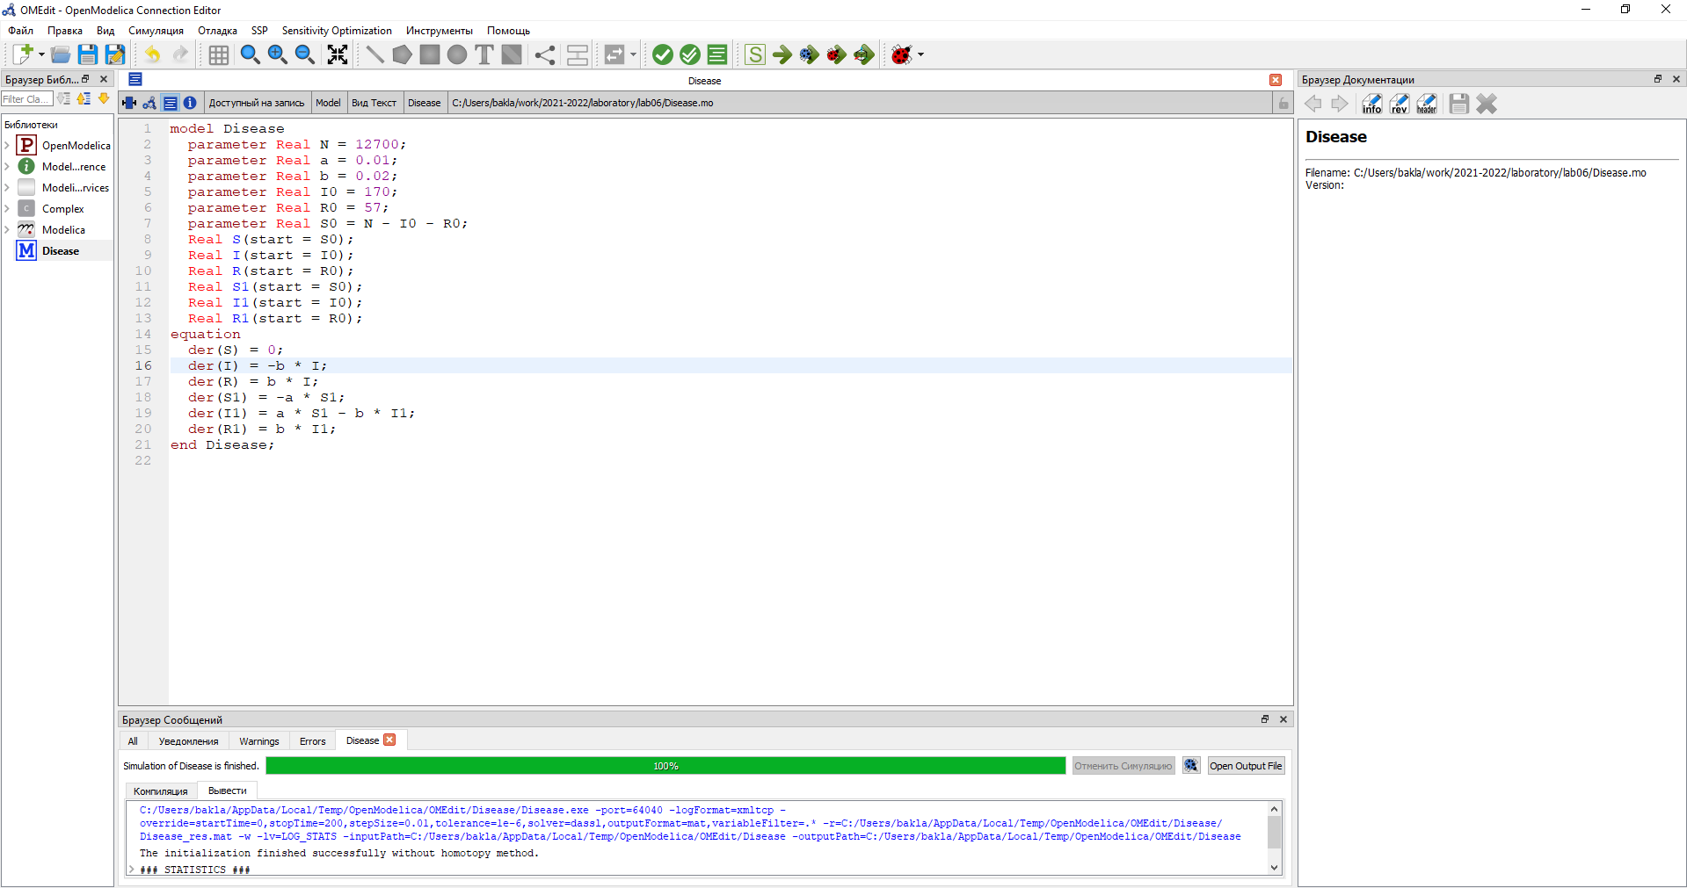

Figure 1: Код

### 4.2.2 Параметры симуляции для 1 случая

Зададим параметры симуляции для 1 случая (рис. 2)

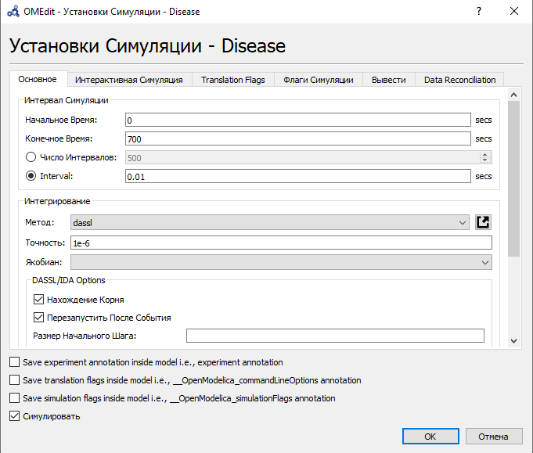

Figure 2: Параметры симуляции

### 4.2.3 График для 1 случая

Построим график изменения числа особей в каждой из трех групп для случая $I\left(t\right)≤I^{*}$. (рис. 3)

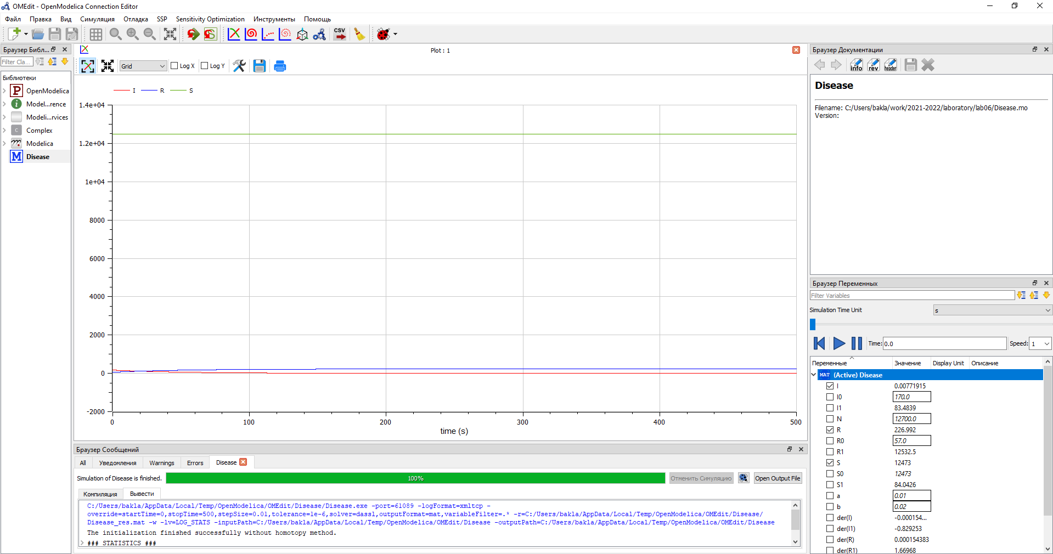

Figure 3: График изменения числа особей в каждой из трех групп для 1 случая

Как мы видим на графике, в этом случае все больные изолированы и не заражают здоровых.

Рассмотрим изменение групп I и R поближе. Количество инфицированных распространителей (I) со временем уменьшается, а количество здоровых особей с иммунитетов к болезни (R) - увеличивается.

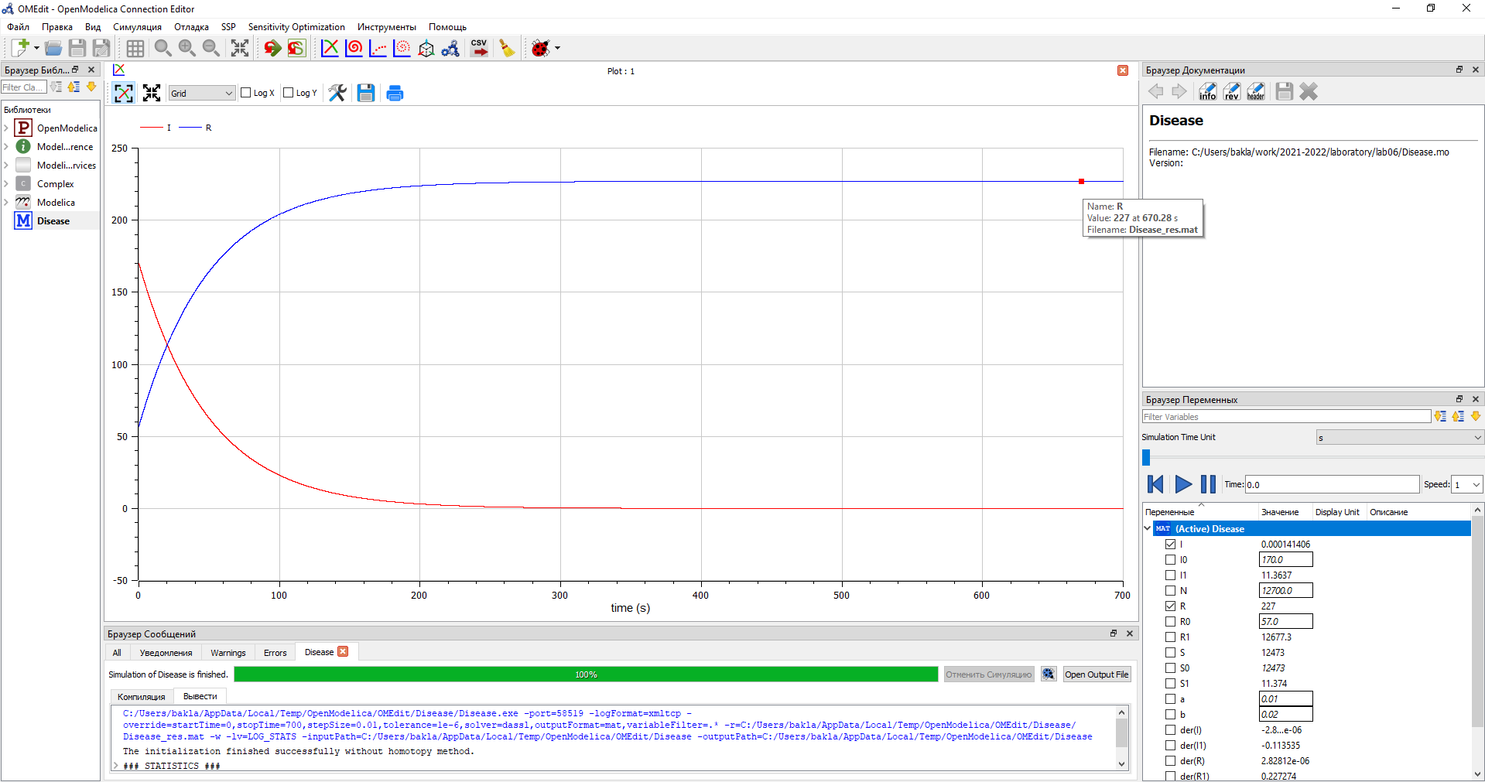

Figure 4: График изменения числа особей в каждой из трех групп для 1 случая (I,R)

### 4.2.4 Параметры симуляции для 2 случая

Зададим параметры симуляции для 2 случая (рис. 5)

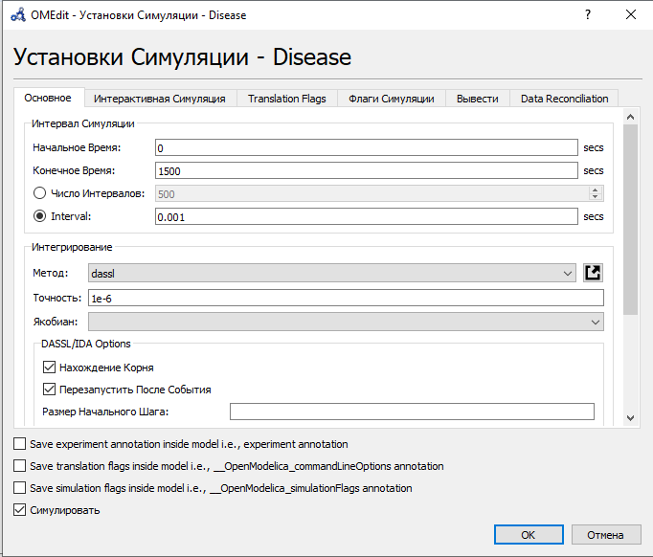

Figure 5: Параметры симуляции

### 4.2.5 График для 2 случая

Построим график изменения числа особей в каждой из трех групп для случая $I\left(t\right)>I^{*}$. (рис. 6)

Как мы видим на графике, в этом случае инфицирование особи способны заражать восприимчивых к болезни особей. Количество здоровых, но восприимчивых к болезни особей (S) со временем уменьшается и идет прирост здоровых особей с иммунитетом к болезни (R). Количество инфицированных распространителей (I) вначале увеличивается, затем уменьшается по мере роста здоровых особей с иммунитетом к болезни (R).

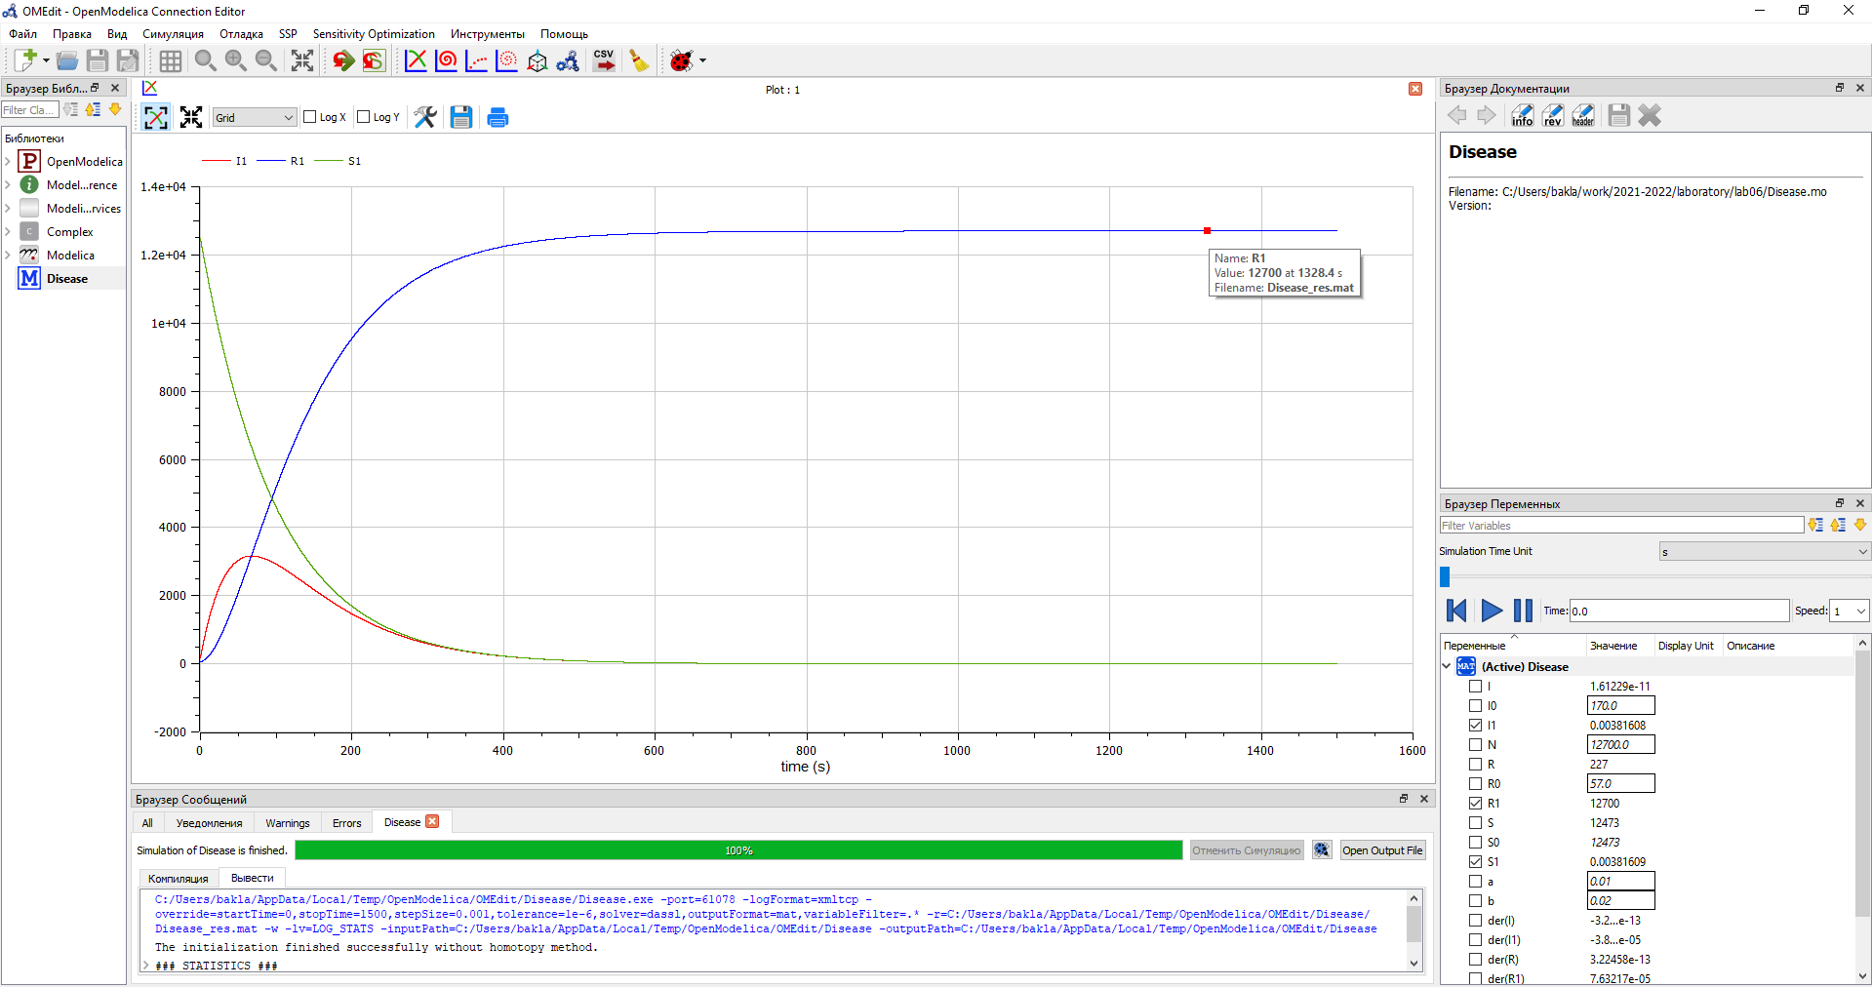

Figure 6: График изменения числа особей в каждой из трех групп для 2 случая

# 5 Выводы

В ходе данной лабораторной работы я рассмотрел простейшую модель эпидемии. С помощью рассмотренного примера научился решать задачи такого типа.

# 6 Библиография

1. Modelica: Language Specification. - 308 с. [Электронный ресурс]. М. URL: [Language Specification](https://modelica.org/documents/ModelicaSpec34.pdf) (Дата обращения: 18.03.2021).
2. Лабораторная работа №6. Задача об эпидемии. - 4 с. [Электронный ресурс]. М. URL: [Лабораторная работа №6. Задача об эпидемии.](https://esystem.rudn.ru/pluginfile.php/1343897/mod_resource/content/2/Лабораторная%20работа%20№%205.pdf) (Дата обращения: 18.03.2021).
3. Лабораторная работа №6. Варианты. [Электронный ресурс]. М. URL: [Варианты](https://esystem.rudn.ru/pluginfile.php/1343898/mod_resource/content/2/Задание%20к%20лабораторной%20работе%20№%207%20%283%29.pdf) (Дата обращения: 18.03.2021).